

PROCESO DE ADMISIÓN AL RESIDENTADO MÉDICO 2015
Disposiciones Complementarias
Las presentes disposiciones precisan los alcances del
Decreto Supremo 008-88-SA y de la Resolución Suprema 002-2006-SA
y sus modificatorias
(Aprobado en Sesión Ordinaria de CONAREME del 24.04.15)

Artículo 1º: DEL PROSPECTO DE ADMISIÓN.

El Prospecto de Admisión publicado por las Unidades de Post Grado debe incluir:
  - Decreto Supremo N° 008-88-SA, Normas Básicas del Sistema Nacional de Residentado Médico, modificado por D.S. N° 010-2011-SA.
  - Resolución Suprema N° 002-2006-SA, Reglamento del Sistema Nacional de Residentado Médico, modificado por R.S. 013-2008-SA.
  - Ley N° 23330, Ley del Servicio Rural y Urbano Marginal de Salud – SERUMS.
  - Decreto Supremo N° 005-97-SA, Reglamento de la Ley del Servicio Rural y Urbano Marginal de Salud – SERUMS, modificado por D.S. N° 007-2008-SA y R.M. N° 307-2010/MINSA.
  - Resolución Ministerial N° 286-2012/MINSA, establecen Especialidades y Subespecialidades prioritarias para la formación de especialistas en Medicina Humana que se utilizarán en la oferta de plazas en los Procesos de Admisión al SINAREME.
  - Resolución Ministerial Nº 385-2010/MINSA, establecen criterios para la oferta de plazas en el Sistema Nacional de Residentado Médico.
  - Resolución Suprema N° 043-2014-SA, modificatoria del artículo 5° del Reglamento del Sistema Nacional de Residentado Médico, aprobado por Resolución Suprema N° 002-2006-SA
  - Ley N° 30220, Ley Universitaria.
  - Disposiciones Complementarias del Proceso de Admisión al Residentado Médico 2015, aprobadas por CONAREME en su Sesión Ordinaria del 24.04.15
  - Cronograma de Actividades del Proceso de Admisión al Residentado Médico 2015, aprobado por CONAREME en su Sesión Ordinaria del 27.03.15
  - Cuadro General de Oferta de Plazas para el Proceso de Admisión al Residentado Médico 2015, donde se establece número de vacantes, modalidad de postulación, especialidad y subespecialidad, universidad, sede docente e institución prestadora.
  - Normas de las instituciones prestadoras de salud que regulan la participación de sus médicos al Proceso de Admisión al Residentado Médico.
  - Normatividad interna de las Universidades integrantes del Sistema Nacional de Residentado Médico - SINAREME que no contravengan el marco normativo del SINAREME.

Artículo 2º: VACANTES Y MODALIDADES DE POSTULACIÓN.

  - El Cuadro General de Oferta de Plazas del Sistema Nacional de Residentado Médico lo aprueba el CONAREME, en coordinación con las instituciones prestadoras de salud: Ministerio de Salud, Regiones de Salud, EsSalud, las Sanidades de las Fuerzas Armadas, la Sanidad de la Policía Nacional del Perú y las entidades prestadoras de salud privadas con las instituciones formadoras – Unidades, Secciones o Escuelas de Post Grado de las Facultades de Medicina Humana que correspondan y que son integrantes del Sistema Nacional de Residentado Médico. Las vacantes ofertadas solo están disponibles para las Universidades que conducen su Proceso de Admisión dentro del Cronograma de Actividades y disposiciones aprobadas por el CONAREME.

  - Todas las vacantes ofertadas deben figurar en el Cuadro General de Oferta de Plazas, aprobado por el CONAREME. Las modalidades autorizadas son las siguientes: (ver cuadro explicativo en Anexo 1).

    - Vacante Libre.- Es aquella vacante financiada por una entidad pública o privada, prestadora de servicios de salud o no prestadora de servicios de salud, a la que accede un médico que aprueba y alcanza puntaje para obtener una vacante en estricto orden de mérito.

En el caso de la entidad privada que financie esta modalidad asumirá el pago de remuneraciones y de entregas económicas que corresponda, guardias hospitalarias, seguro de riesgo complementario de salud y todos los beneficios legales que correspondan según la Ley, siendo todos estos pagos equivalentes a lo percibido por un médico residente del Ministerio de Salud. La entidad privada garantizará a través de una Carta Fianza Bancaria irrevocable, los pagos mencionados que le correspondan al médico residente que adjudique una vacante por esta modalidad, siendo la Carta Fianza renovable cada año por los años que establezca el Programa de Residentado Médico, documento que deberá ser presentado ante la universidad durante el proceso de matrícula del ingresante, debiendo la universidad remitir una copia a CONAREME.

En caso de SER PLAZAS VACANTES OFERTADAS CON financiamiento público, el ingresante aL RESIDENTADO MEDICO no debe TENER VÍNCULO CONTRACTUAL, NI LABORAL con instituciones públicas (con excepción de la docencia de acuerdo a Ley).
AL MOMENTO DE LA INSCRIPCION, EN CASO DE TENER VÍNCULO LABORAL Y CONTRACTUAL CON UNA INSTITUCION PÚBLICA, deBerá presentar declaración jurada NOTARIAL, EN LA CUAL SEÑALE EL COMPROMISO DE renuncia IRREVOCABLE al cargo que venia ejerciendo.
EN CASO DE ADJuDICAR UNA PLAZA, DEBERA PRESENTAR DECLARACION JURADA NOTARIAL DE NO PERCIBIR REMUNERACION O CONTRAPRESTACION ALGUNA DE LA INSTITUCION CON LA CUAL TIENE VINCULO CONTRACTUAL O LABORAL; DONDE ADEMÁS DECLARE QUE NO TIENE PROCESO ADMINISTRATIVO PENDIENTE. ESTA DECLARACION JURADA DEBE PRESENTARLA DENTRO DE LOS CINCO (05) DIAS HABILES DE ADJUDICADA LA PLAZA.
EN EL PLAZO MAXIMO DE TREINTA (DIAS) CALENDARIO, DEBERA PRESENTAR ANTE LA UNIVERSIDAD DONDE ADJUDICO PLAZA UNA COPIA DE ACEPTACION DE LA RENUNCIA O RESOLUCION DE TERMINO DE CONTRATO CON LA INSTITUCION CON LA QUE TENÍA VINCULO LABORAL.
La trasgresión a esta exigencia implica que se declare la nulidad de la adjudicación de la plaza, por la Universidad correspondiente la cual le aplicará lo normado en el artículo 34° de la RS 002-2006 SA y el inicio de las acciones legales que correspondan.

EN CASO DE POSTULANTES DE ESSALUD Y ENTIDADES PRIVADAS CON CONTRATOS PERMANENTES QUE HAYAN CESADO, PODRÁN POSTULAR AL SISTEMA NACIONAL DE RESIDENTADO MÉDICO EN LA MODALIDAD DE PLAZA LIBRE, SIEMPRE Y CUANDO HAYA TRANSCURRIDO UN AÑO DE CESE DE DICHO CONTRATO (ARTÍCULO 78° DE LA LEY DE PRODUCTIVIDAD Y COMPETITIVIDAD LABORAL, TEXTO UNICO ORDENADO DEL DECRETO LEGISLATIVO N° 728). La trasgresión a esta exigencia implica que se declare la nulidad de la postulación de la plaza, por la Universidad correspondiente y el inicio de las acciones legales que correspondan.

Vacante por Destaque.- Es aquella vacante a la que postula un médico con vínculo laboral permanente público (nombrado) o privado con contrato a plazo indeterminado visado por el Ministerio de Trabajo, quien debe cumplir con los requisitos exigidos por su respectiva institución: Ministerio de Salud, Gobiernos Regionales, EsSalud, las Sanidades de las Fuerzas Armadas y Sanidad de la Policía Nacional del Perú y otras Instituciones de Salud del sector público o privado. No podrán postular en esta modalidad los profesionales médicos cirujanos contratados bajo el régimen laboral del Decreto Legislativo N° 1057- Régimen Especial de Contratación Administrativa de Servicios-CAS.
Además, el postulante por esta modalidad, deberá ser autorizado por su institución de origen, de acuerdo a las normas administrativas correspondientes de cada institución. Los médicos que están realizando el SERUMS no pueden postular por esta modalidad.
Esta modalidad para los médicos nombrados del sector público es financiada durante todo el período de formación por la institución de procedencia, excepto en lo correspondiente a las guardias y otros beneficios legales que le sean aplicables, que serán de responsabilidad de la institución prestadora de destino.
Para los médicos del sector privado con contrato a plazo indeterminado el financiamiento estará íntegramente a cargo de la institución privada de procedencia, que debe incluir remuneraciones, beneficios sociales y pagos de guardias. La Institución privada garantizará a través de una Carta Fianza Bancaria irrevocable, el pago íntegro de las remuneraciones, de las guardias hospitalarias y demás beneficios legales, siendo todos estos pagos equivalentes a lo percibido por un médico residente del Ministerio de Salud, siendo la Carta Fianza renovable cada año por los años que establezca el Programa de Residentado Médico, documento que deberá ser presentado ante la universidad durante el proceso de matrícula del ingresante, debiendo la universidad remitir una copia a CONAREME.
Los postulantes deberán acreditar la autorización de su institución para la postulación por la modalidad de destaque con financiamiento público, según Anexo 2A y presentar ante la universidad donde postula copia fedateada de su Resolución de Nombramiento.
En el caso de los postulantes de la modalidad destaque con financiamiento privado deberán acreditar la autorización de la institución privada de procedencia que autoriza su postulación y presentar ante la Universidad donde postula copia fedateada de su contrato a plazo indeterminado visado por el Ministerio de Trabajo, según anexo 2B

    - Vacante Cautiva:
De las Fuerzas Armadas y Policía Nacional.- Es aquella vacante destinada exclusivamente a Médicos militares, Médicos civiles nombrados (de acuerdo a la normatividad de cada una de las Sanidades de las FFAA y Sanidad PNP presentada a CONAREME y publicada en la página web www.conareme.org.pe) y para los Médicos civiles contratados que deben ser sólo de la modalidad a plazo indeterminado, en función de la necesidad institucional y de acuerdo a la normatividad administrativa, y es financiada por la respectiva institución. El postulante en el momento de la inscripción debe presentar la respectiva autorización de su institución, firmada por la autoridad de salud responsable, según Anexo 5.
Los médicos que están realizando su SERUMS no pueden postular por esta modalidad.

Del Pliego 011 Ministerio de Salud, de sus organismos públicos, del Pliego 137 Instituto de Gestión de Servicios de Salud y del Pliego de los Gobiernos Regionales en sedes del Ministerio de Salud en la ciudad de Lima.- Es aquella vacante en las sedes docentes de Lima Metropolitana destinada exclusivamente a Médicos nombrados comprendidos en el Decreto Legislativo 276, del Pliego 011 Ministerio de Salud, de sus organismos públicos, del Pliego 137 Instituto de Gestión de Servicios de Salud y del Pliego de los Gobiernos Regionales (a través de las Direcciones Regionales de Salud o sus equivalentes), y del Régimen Especial de Lima Metropolitana. No podrán postular en esta modalidad los profesionales médicos cirujanos contratados bajo el régimen laboral del Decreto Legislativo N° 276, 728 ni 1057.
El postulante debe acreditar la autorización de su institución para la postulación en esta modalidad, según Anexo 3A y presentar copia fedateada de su Resolución de Nombramiento ante la universidad a la que postula. Los médicos que están realizando el SERUMS no pueden postular por esta modalidad.
En esta modalidad, la institución de origen financia la remuneración del médico residente durante todo el período de formación y la institución de destino el pago de guardias hospitalarias y otros beneficios legales que le sean aplicables.

De los Gobiernos Regionales en las sedes de salud de sus regiones.- Es aquella vacante en las sedes docentes de las Direcciones o Gerencias Regionales de Salud destinada exclusivamente a Médicos nombrados, comprendidos en el Decreto Legislativo 276 de la propia Dirección Regional de Salud, donde se oferta la vacante o de aquellas regiones que actualmente no cuentan con sede docente en su región y tienen su oferta en regiones limítrofes. No podrán postular en esta modalidad los profesionales médicos cirujanos contratados bajo el régimen laboral del Decreto Legislativo N° 276, 728 ni 1057.
El postulante debe acreditar la autorización de su institución para la postulación en esta modalidad, según Anexo 3B y presentar copia fedateada de su Resolución de Nombramiento ante la universidad donde postula. Los médicos que están realizando el SERUMS no pueden postular por esta modalidad.
En esta modalidad, la institución de origen financia la remuneración del médico residente durante todo el período de formación y la institución de destino el pago de guardias hospitalarias y otros beneficios legales que le sean aplicables.

De EsSalud.- Es aquella vacante en las sedes docentes de EsSalud destinada exclusivamente a Médicos de EsSalud, comprendidos en el Decreto Legislativo 276 o con contrato a plazo indeterminado Decreto Legislativo 728 que acrediten no menos de un año de contrato a plazo indeterminado como médico, a la fecha de la convocatoria pública al Proceso de Admisión 2015.
Los postulantes deberán acreditar la autorización de su institución para la postulación en la modalidad Cautiva EsSalud-Red Asistencial, según Anexo 4 y presentar copia fedateada de su Resolución de Nombramiento o Contrato a Plazo Indeterminado en el cargo de médico en su sede laboral.
Esta modalidad es financiada durante todo el período de formación por la Unidad Orgánica de procedencia, excepto en lo correspondiente a las guardias y otros beneficios legales que le sean aplicables, que serán de responsabilidad de la Unidad Orgánica de destino.

Vacante Cautiva Privada.- Es aquella vacante destinada exclusivamente a médicos que tienen vínculo laboral con una institución prestadora de servicios de salud privada, con campos clínicos autorizados por CONAREME, que financia y oferta plazas para este fin, de acuerdo a la normatividad del SINAREME, debiendo programar en su cuadro de oferta de plazas, el 50% de las mismas en su institución para sus profesionales médicos y el 50% como vacantes libres de los campos clínicos autorizados, debiendo prevalecer la vacante libre en caso de número impar de campos clínicos autorizados; en caso de que la entidad prestadora privada cuente con un sólo campo clínico y desee ofertarlo como vacante cautiva privada iniciará una alternancia de un año como modalidad libre y al siguiente año como modalidad cautiva privada; en el marco de una mayor participación de las instituciones privadas en la formación de médicos especialistas.
La remuneración en esta modalidad no será menor a la remuneración percibida por un médico residente del Ministerio de Salud e incluirá guardias hospitalarias, seguro complementario de riesgos y demás beneficios legales que por Ley corresponda.
Los médicos postulantes de esta modalidad deben acreditar que tienen vínculo laboral con la institución privada, presentando copia del contrato correspondiente visado por el Ministerio de Trabajo ante la Universidad al momento de la postulación y la Universidad debe remitir una copia del contrato a CONAREME.
El postulante debe acreditar la autorización de su institución para la postulación en esta modalidad, según Anexo 6, documento que debe ser legalizado notarialmente para su presentación a la Unidad de Post Grado a la que se postula.

  - EL NÚMERO TOTAL DE VACANTES POR ESPECIALIDAD Y SUB ESPECIALIDAD NO PODRÁ SER INCREMENTADO NI MODIFICADO EN NINGÚN CASO DESPUÉS DE SER APROBADO EL CUADRO GENERAL DE VACANTES POR EL CONAREME.

Artículo 3º: REQUISITOS DE POSTULACIÓN E INSCRIPCIÓN.

Al momento de la inscripción ante la universidad correspondiente, los postulantes deberán cumplir con todos los requisitos establecidos por CONAREME en concordancia con la R.S. 002-2006-SA, las Disposiciones Complementarias y aquellos establecidos por las instituciones prestadoras, los cuales figuran en la página web del Comité Nacional de Residentado Médico (www.conareme.org.pe) y en el respectivo prospecto de admisión de la universidad a la que se ha decidido postular, y que son de estricto cumplimiento por parte de los postulantes, bajo sanción de nulidad de su postulación en caso de incumplimiento.
  - La postulación se realiza por especialidad ó por sub especialidad (ver Anexo 7) en cada Universidad, adjudicándose las plazas en estricto orden de mérito por puntaje final obtenido, entre los postulantes aprobados, según la modalidad de postulación.
  - Los postulantes que se inscriben mediante Carta Poder, esta debe contar con firma legalizada del poderdante ante Notario Público, siendo solidariamente responsables el poderdante y el apoderado, para todos los efectos legales de la representación conferida.
  - Al momento de la inscripción ante la universidad, el postulante debe presentar la constancia del depósito al Comité Nacional de Residentado Médico, equivalente a S/. 220.00 Nuevos Soles, en la Cuenta de ASPEFAM N° 0011-0150-02-00009483 del Banco Continental, de conformidad al Convenio de Cooperación Interinstitucional entre la Asociación Peruana de Facultades de Medicina y el Comité Nacional de Residentado Médico de fecha 31.01.14.
  - El postulante deberá leer y comprender el idioma inglés, mediante certificado reconocido por la Universidad a la que postula y con una antigüedad no mayor de tres años.
  - Los médicos titulados en el extranjero deberán presentar fotocopia legalizada por notario público del Título de Médico, certificado en el país por la Asamblea Nacional de Rectores o SUNEDU o revalidado por una Universidad autorizada.
  - Es requisito indispensable el haber realizado SECIGRA ó SERUMS en Medicina Humana, para ser declarado apto para la postulación en el Proceso de Admisión, para lo cual debe presentar la respectiva Resolución de Término, que así lo acredite, según lo establecido en el artículo 2°, inciso e) de la Resolución Suprema N° 002-2006-SA.
  - Los postulantes deben presentar Certificado Médico de Salud Física y Certificado Médico de Salud Mental expedidos por establecimientos públicos del sector salud, en los que se acredite su buen estado de salud al momento de la postulación. Estos documentos deben tener una antigüedad no mayor de 3 meses a la fecha de presentación.
  - Los postulantes deben registrar sus datos a través de la página Web de CONAREME (www.conareme.org.pe), para que los mismos sean contenidos en la base de datos del Sistema de Gestión de Información del Sistema Nacional de Residentado Médico (SIGESIN del SINAREME) y deben presentar la Constancia de Registro generado, en documento impreso en original, al momento de su inscripción ante la universidad a la que postule. ESTE REGISTRO EN LA PÁGINA WEB DE CONAREME NO CONSTITUYE SU INSCRIPCION COMO POSTULANTE NI SU INSCRIPCIÓN EN LA UNIVERSIDAD A LA QUE HA DECIDIDO POSTULAR.
- El correcto llenado de estos datos es de responsabilidad exclusiva del postulante;
- La fecha límite para el registro de datos en la página Web de CONAREME es el 03 de junio del 2015 hasta las 23:59 horas;
- La fecha límite para la inscripción ante la universidad a la que postule es el 04 de junio del 2015 hasta las 12:00 meridiano;
- Los datos registrados en la página web de CONAREME no pueden ser variados después de realizada la inscripción en la universidad;
- El postulante debe consignar la Modalidad de Vacante y Especialidad o Sub especialidad a la cual postula, de acuerdo al Cuadro General de Oferta de Plazas aprobado por CONAREME; la elección de la Especialidad o Sub especialidad y la Modalidad de Vacante es de completa responsabilidad del postulante y no puede ser cambiado en ningún caso. UNA VEZ ELEGIDA LA PLAZA, NO ESTÁ PERMITIDO EL CAMBIO DE ESPECIALIDAD, MODALIDAD, NI DE SEDE DOCENTE.
  - El postulante en el momento de su inscripción ante la universidad debe presentar una declaración jurada con firma legalizada ante Notario Público (según formato de Anexo 8), mediante la cual se compromete a cumplir íntegramente con el Programa de Formación, en caso contrario asume las responsabilidades administrativas, legales y económicas a que hubiere lugar.
  - Los médicos residentes en la modalidad libre que culminen el último año de su programa de formación en el año 2015, podrán postular a una subespecialidad siempre y cuando el requisito de la sub especialidad a la que decidan postular sea la especialidad que han culminado.
  - Los médicos residentes en las modalidades destaque y cautiva que culminen el último año de su programa de formación en el año 2015 y que desean postular a una sub especialidad cuyo requisito es la especialidad que están culminando, requieren autorización institucional expresa, que debe ser establecida por las instituciones que autorizan la postulación, de acuerdo a lo establecido en la Quinta Disposición Final de la Resolución Suprema Nº 002-2006-SA
  - Los médicos postulantes a una subespecialidad que hubiesen culminado la especialidad requisito antes del año 2015, necesariamente tendrán que presentar el título de la especialidad requisito para poder postular a una subespecialidad.
  - Los médicos residentes de la modalidad libre que culminen su formación en el año 2015 y que no estén contemplados en lo establecido en el numeral 3.10, no podrán postular hasta un año posterior a la culminación de su Residentado.
  - A los médicos residentes que abandonen o renuncien a su plaza de Residentado Médico, se les aplicará lo normado en el artículo 33° de la R.S. N°002-2006-SA: “El médico residente ingresante que haga abandono renuncie a la plaza, con posterioridad a la fecha de cierre del proceso, estará impedido de postular por un período de 3 años, excepto por causas debidamente justificadas, no contempladas en el presente Reglamento y que le impidan la consecución de su formación. Estos casos deben ser calificados por la universidad y comunicados oportunamente al CONAREME”.

Artículo 4º: CALIFICACIÓN DEL EXPEDIENTE DE POSTULACIÓN.
La calificación del expediente de postulante la realiza sólo el Jurado de Admisión de cada Unidad, Sección o Escuela de Postgrado de la Facultad de Medicina de la Universidad integrante del SINAREME, empleando únicamente los criterios establecidos en la Ficha de Calificación aprobada por el Comité Nacional de Residentado Médico (Anexo 9).
La calificación se hace sobre un puntaje máximo de 100 puntos, debiéndose considerar para la calificación del expediente de postulación lo siguiente:

  - El factor Orden de Mérito que otorga un puntaje máximo de 5.4, según el Anexo 9.
De acuerdo a lo normado en el artículo 2°, literal d) de la Resolución Suprema N° 002-2006-SA, los médicos postulantes deberán presentar Certificado original de promedio promocional ponderado, excluyendo el internado expedido por la Facultad de Medicina respectiva, en el que debe constar el orden de mérito y el número de egresados de la correspondiente promoción.
  - La labor realizada por SERUMS, Anexo 9, se bonifica de acuerdo a lo establecido en el D.S. 007-2008-SA y a lo establecido en la Resolución Ministerial 307-2010/MINSA.
  - Las unidades, secciones o escuelas de postgrado publican los resultados parciales de la calificación del Expediente de Postulación en su página web con acceso libre, el 05 de junio de 2015 a partir de las 16:00 horas
- Se debe consignar: nombres y apellidos del postulante, ordenados por especialidad o sub especialidad a la que postula.
- Los reclamos correspondientes son recibidos por las universidades el 08, 09 y 10 de junio 2015 hasta las 12:00 meridiano.
  - En los casos de presentación de documentos falsificados la Universidad aplicará el art. 34º de la R.S. 002-2006-SA, siendo atribución del Jurado de Admisión de Postgrado de la Facultad de Medicina correspondiente, quien adoptará las acciones administrativas o legales que correspondan, las decisiones del Jurado en mención son inapelables, debiendo comunicarse lo resuelto al CONAREME. De ser el caso que se detecte la falsificación de documentos durante su periodo de formación la Universidad asumirá las acciones que correspondan.
  - Las denuncias sobre presunta falsedad de documentos durante el proceso de postulación hasta el cierre del Proceso de Admisión deben presentarse ante el Jurado de Admisión de Postgrado de la Facultad de Medicina correspondiente, debidamente fundamentadas, siendo su trámite responsabilidad del Jurado; siendo su fallo inapelable.
  - Los médicos que durante el año 2011 o de otros años que suplantaron a postulantes titulares y los postulantes que fueron detectados con aparatos de comunicación electrónicos y separados del Proceso de Admisión al Residentado Médico por las universidades a las que postularon no pueden postular a ninguna universidad del SINAREME hasta que se les absuelva de los cargos imputados por la autoridad judicial competente. Está disposición incluye, también, a los postulantes titulares suplantados.

Artículo 5º: EXAMEN DE CONOCIMIENTOS.

5.1 Del ingreso de los postulantes al recinto del examen:
- Las universidades solicitarán la presencia de un Fiscal de Prevención del Delito en cada sede del examen, además, solicitará la presencia de la Defensoría del Pueblo con el fin de garantizar la transparencia del proceso y realizará las coordinaciones con el RENIEC para identificación de cada postulante.
- Las universidades deberán implementar mecanismos de registro e identificación de postulantes con el DNI que porta el postulante al momento de ingreso a la universidad y en cada una de las aulas de examen.
- Las universidades deberán contar con un Arco detector de metales ó paletas detectoras de metal al ingreso de la sede de examen a fin de garantizar la seguridad evitando el ingreso de algún tipo de equipo electrónico de comunicación.
- El ingreso a la Universidad y al recinto del examen es sin CELULARES, SIN RELOJES y sin DISPOSITIVOS ELECTRONICOS de comunicación de cualquier tipo, en caso contrario no podrá ingresar.
- Cualquier dispositivo electrónico, incluido relojes, detectado durante el desarrollo del examen será retenido y entregado a la Policía. EL POSTULANTE SERÁ SEPARADO Y PIERDE TODA OPCIÓN DE POSTULACIÓN, HACIÉNDOSE EL POSTULANTE ACREEDOR A SANCIÓN ÉTICA, CIVIL Y PENAL COMO CONSECUENCIA DE LAS DENUNCIAS QUE SE PRESENTEN POR LOS JURADOS RESPECTIVOS.
- El ingreso a la Universidad y al recinto del examen será sin portar libros, cuadernos, escritos de ningún tipo o tamaño y de cualquier característica. LA PRESENCIA DE CUALQUIER ELEMENTO DESCRITO O SIMILAR, SERÁ RETENIDO Y ENTREGADO A LA POLICÍA Y EL POSTULANTE SEPARADO PERDIENDO TODA OPCIÓN DE POSTULACIÓN, HACIÉNDOSE EL POSTULANTE ACREEDOR A SANCIÓN ÉTICA, CIVIL Y PENAL COMO CONSECUENCIA DE LAS DENUNCIAS QUE SE PRESENTEN POR LOS JURADOS RESPECTIVOS.
- Suplantar es delito, aquella persona que se le encuentre suplantando será detenido por la Policía y denunciado por tal delito. Queda imposibilitado de seguir postulando, tanto el suplantador como el suplantado. El postulante se hará merecedor de la sanción ética, civil y penal como consecuencia de las denuncias que se presenten por los jurados respectivos.
- Los médicos que suplantaron a postulantes titulares y los postulantes que fueron detectados con aparatos de comunicación electrónicos y separados del Proceso de Admisión al Residentado Médico por las universidades a las que postularon no pueden postular a ninguna universidad del SINAREME hasta que se les absuelva de los cargos imputados por la autoridad judicial competente. Está disposición incluye, también, a los postulantes titulares suplantados.
- En el período de tiempo que dura la prueba escrita no está permitido conversar, mirar a las pruebas de los otros postulantes, recibir información de ninguna especie por elementos extraños al proceso, o por otros postulantes.
- En el período de tiempo que dura la prueba escrita toda comunicación, consulta o inquietud será comunicada únicamente a la persona que es Jurado de aula.
- No está permitido ir a los servicios higiénicos salvo situación de urgencia, para lo cual se comunicarán con el (la) Jurado de aula, quien designará a un personal de apoyo de la universidad para que acompañe al postulante a los servicios higiénicos, en los cuales el postulante estará siempre acompañado.
- Las Universidades sedes del examen escrito deberán suspender todo tipo de actividad académica en los salones destinados para rendir el examen escrito.
- Las aulas o los ambientes destinados para la prueba escrita deben tener un máximo de 25 postulantes, lo que será verificado por el Veedor de CONAREME el día previo al examen escrito quien informará a CONAREME del cumplimiento de este requisito.

5. 2 Desarrollo del Examen de Conocimientos
- La prueba de especialidades consta de 200 preguntas con una duración de 4 horas y se formulará en base a los conocimientos impartidos en el pregrado con la distribución porcentual establecida en el artículo 13° inciso a) de la Resolución Suprema N° 002-2006 SA y se desarrollará el día 14 de junio de 2015, iniciándose a las 10:00 horas.
- La prueba para las subespecialidades tiene 100 preguntas con una duración de 2 horas y se formulará teniendo en cuenta los conocimientos adquiridos en la especialidad base de acuerdo a lo normado en el artículo 13° inciso b) de la Resolución Suprema N° 002-2006 SA y se desarrollará el día 14 de junio de 2015, iniciándose a las 10:00 horas.
- Para el llenado de la Ficha de identificación y Hoja de respuestas, el Jurado de aula deberá dar instrucciones precisas a los postulantes de la forma correcta de hacerlo.
- Los postulantes utilizarán el número de su DNI en la tarjeta de identificación de datos de la prueba escrita, en el caso de postulantes extranjeros utilizarán su número de pasaporte.
- La calificación de la prueba debe ser inmediatamente realizada por la universidad al término de la prueba escrita, publicándose los resultados el mismo día del examen en su página web con acceso libre.
- Culminada la prueba escrita y calificada esta en la universidad, antes de la publicación de la nota del examen escrito, cada una de las universidades deberán remitir a CONAREME estas notas por especialidad/sub especialidad y por modalidad libre/cautiva/destaque a fin de que se obtenga la mediana de las notas a nivel nacional y se determine, si corresponde, un factor de ajuste, el cual se aplicará por especialidad/sub especialidad y por modalidad libre/cautiva/destaque de acuerdo al marco legal vigente, conforme lo establecido por la Disposición Final Sexta de la R.S. N° 002-2006-SA; aplicando para ello, la DIRECTIVA PARA LA APLICACIÓN DE LA DISPOSICIÓN FINAL SEXTA DE LA R.S. N° 002-2006-SA, aprobada por CONAREME. Las universidades publicarán las notas del examen escrito con el factor de ajuste, si correspondiese.
- Es responsabilidad del Jurado de Admisión de cada Universidad resolver cualquier incidente que pueda presentarse durante el transcurso del examen.
- Los postulantes a las subespecialidades son evaluados en las especialidades requisito según Cuadro General de Oferta de Plazas, aprobado por CONAREME.

Examen Único Nacional (EXUN)
- El CONAREME, mediante Convenio de Cooperación Interinstitucional con la Asociación Peruana de Facultades de Medicina de fecha 31 de enero del 2014, ha aprobado que la elaboración del Examen Único Nacional, lo realice la Asociación Peruana de Facultades de Medicina, siendo CONAREME, quien designe una comisión de supervisión y control durante la elaboración del examen. ASPEFAM, es responsable de la seguridad de los exámenes durante su elaboración.
- El Comité Nacional de Residentado Médico aprobará el Manual de Procedimientos del Examen Único, el que deberá ser cumplido por ASPEFAM.
- El Comité Nacional de Residentado Médico designará las Comisiones necesarias para la supervisión y control de las disposiciones contenidas en el Manual de Procedimientos del Examen Único, para lo cual, de ser el caso, tomará las decisiones correctivas que correspondan.
- ASPEFAM, es responsable de la seguridad de los exámenes durante el transporte hasta la entrega al Jurado de Admisión de Postgrado de la Facultad de Medicina correspondiente, según los alcances del Manual de Procedimientos del Examen Único que aprobará CONAREME.
- El Presidente del Jurado de Admisión de cada universidad recibirá los exámenes correspondientes el 14 de junio de 2015, los cuales estarán debidamente empaquetados y lacrados.
- Cada Universidad es responsable de la capacitación de sus Docentes de Aula, Coordinadores y personal administrativo de apoyo para el mejor desempeño de sus funciones debiendo elaborar instructivos que faciliten el mejor desempeño de está función.
- Las Universidades deberán implementar medidas de seguridad para evitar suplantaciones, para evitar el uso de todo equipo electrónico de comunicación y cualquier medio de información, durante el desarrollo del Examen de conocimientos.
- Las Facultades de Medicina Humana que participan en el Proceso de Admisión 2015 se encuentran en el ámbito de aplicación de la Resolución Ministerial Nº 385-2010/MINSA

Artículo 6º: ADJUDICACIÓN DE PLAZAS Y TÉRMINO DEL PROCESO.
  - La Universidad, a través del Jurado de Admisión de Postgrado de la Facultad de Medicina correspondiente, adjudicará las plazas ofertadas según Cuadro General de Oferta de Plazas aprobado por el CONAREME los días 16 y 17 de junio 2015, de acuerdo a los resultados del Proceso de Admisión, las cuales serán entregadas en acto público, en estricto orden de mérito sólo entre los postulantes aprobados por especialidad o subespecialidad y de acuerdo con la modalidad de postulación de cada postulante, con la presencia del Jurado de Admisión, en concordancia con lo establecido en los artículos 7º y 8º de la R.S. N° 002-2006-SA. Está adjudicación se realizará en línea en forma simultánea y en cada una de las universidades de postulación a nivel nacional.
  - EL POSTULANTE QUE TUVIERA PUNTAJE APROBATORIO Y LE CORRESPONDIESE POR ORDEN DE MÉRITO OPTAR POR UNA PLAZA DISPONIBLE, DEBE TENER EN CUENTA LO SIGUIENTE:
    - TENDRÁ UNA SOLA OPCIÓN DE ADJUDICAR UNA PLAZA.
    - EN CASO DE NO ASISTIR O NO TENER REPRESENTANTE LEGAL AUTORIZADO CON CARTA PODER NOTARIAL O NO ADJUDICAR POR RENUNCIA O ABSTENCIÓN AL LLAMADO, PIERDE SU OPCIÓN DE ADJUDICAR.
    - UNA VEZ ADJUDICADA LA PLAZA SI RENUNCIA PIERDE TODA OPCIÓN DE ADJUDICACIÓN.
  - Luego de la adjudicación por especialidades y por sub especialidades, las vacantes no ocupadas de todas las universidades, serán adjudicadas el 22.06.15, en un proceso de adjudicación nacional a cargo de las universidades en coordinación con CONAREME, luego de elaborarse un listado a nivel nacional de todos los postulantes, por estricto orden de mérito, INDEPENDIENTEMENTE DE LA ESPECIALIDAD O SUB ESPECIALIDAD (RESPETÁNDOSE LA ESPECIALIDAD REQUISITO) A LA QUE SE POSTULO, Y SÓLO ENTRE LOS POSTULANTES APROBADOS NO ADJUDICADOS, QUE NO HUBIERAN DEJADO DE ASISTIR A LA PRIMERA ADJUDICACIÓN Y QUE NO HUBIERAN RENUNCIADO NI QUE SE HUBIERAN ABSTENIDO DE ADJUDICAR EN LA PRIMERA ADJUDICACION. Está adjudicación se realizará con el aplicativo del SIGESIN de CONAREME.
  - La adjudicación por renuncias o abandonos programada para el 22 de julio 2015 será por adjudicación nacional a cargo de las universidades en coordinación con CONAREME, continuando con la adjudicación por estricto orden de mérito independiente de la especialidad o subespecialidad (respetándose la especialidad requisito) a la que se postuló, llamándose al postulante que continúa luego del último adjudicado del listado a nivel nacional de todos los postulantes que se menciona en el numeral 6.3. Y SÓLO ENTRE LOS POSTULANTES APROBADOS NO ADJUDICADOS, QUE NO HUBIERAN DEJADO DE ASISTIR A LA PRIMERA NI A LA SEGUNDA ADJUDICACIÓN Y QUE NO HUBIERAN RENUNCIADO NI QUE SE HUBIERAN ABSTENIDO DE ADJUDICAR EN LA PRIMERA NI EN LA SEGUNDA ADJUDICACION. Está adjudicación se realizará con el aplicativo del SIGESIN de CONAREME.
  - Las Universidades deberán informar, por vía electrónica y mediante documento sustentatorio, a CONAREME sobre la relación de ingresantes, a más tardar el 18 de junio del 2015 hasta las 15:00 h., para efectos de su aprobación en Sesión Extraordinaria de CONAREME a realizarse el 19 de junio del 2015.
  - Las Universidades deberán informar, por vía electrónica y mediante documento sustentatorio, a CONAREME sobre la relación de vacantes no adjudicadas por modalidad y la relación de postulantes no adjudicados, que no hubieren dejado de asistir a la adjudicación y que no hubieren renunciado ni se hubieran abstenido de adjudicar, a más tardar el 18 de junio del 2015 hasta las 15:00 h., para efectos de su inclusión en el Proceso de adjudicación complementaria nacional a realizarse el 22 de junio del 2015.
  - Finalizado el proceso, las Universidades a través de las Unidades, Secciones o Escuelas de Postgrado, enviarán al CONAREME el Informe Final, de acuerdo a lo establecido en el artículo 8º del Reglamento del SINAREME, el cual debe contener:
    - Nombre de los ingresantes por modalidad, especialidad o subespecialidad y por sede hospitalaria, con el puntaje alcanzado, en cada uno de los factores de calificación;
    - Plazas ofertadas y ocupadas por especialidad y modalidad;
    - Ocurrencias durante el proceso;
    - Actas correspondientes a la distribución de plazas.
  - El informe final debe ser enviado al CONAREME, tanto impreso y en formato electrónico, a más tardar el 07 de agosto de 2015, para ser considerada válida la adjudicación de las plazas.
  - Si ocurriera alguna circunstancia posterior al Informe Final, referente al Proceso de Admisión, las Universidades, a través de las Unidades, Secciones o Escuelas de Postgrado, son responsables y están obligadas a informar por escrito a CONAREME.
  - Para la programación de plazas vacantes entre las instituciones prestadoras y las instituciones formadoras debe asegurarse la calidad de la formación de los médicos residentes y el respeto al derecho de los pacientes.

Artículo 7º: Las decisiones del Jurado de Admisión de cada Universidad son inapelables de acuerdo a lo normado en el artículo 8° de la Resolución Suprema N° 002-2006-SA.

Artículo 8°: RESPONSABILIDAD LEGAL Y ADMINISTRATIVA DE LA UNIVERSIDAD Y DE SU JURADO DE ADMISION.
Es responsabilidad de cada una de las Universidades integrantes del SINAREME y de sus Jurados de Admisión de sus Unidades, Secciones o Escuelas de Postgrado de la Facultad de Medicina correspondiente, constituido de acuerdo a las normas vigentes, asumir las responsabilidades legales y administrativas del Proceso de Admisión a Residentado Médico 2015 que convoquen y desarrollen.

Artículo 9°: Todo aquello no contemplado en las presentes Disposiciones Complementarias, será resuelto por CONAREME

Anexo 1

PROCESO DE ADMISIÓN 2015
MODALIDAD | VACANTES LIBRES |  | VACANTES CAUTIVAS DE:  SANIDADES FFAA Y SANIDAD PNP,  DEL PLIEGO 011 MINISTERIO DE SALUD, DE SUS ORGANISMOS PÚBLICOS, GOBIERNOS REGIONALES EN SEDES DOCENTES DEL MINSA DE LIMA, GOBIERNOS REGIONALES EN SEDES DE SUS REGIONES,  ESSALUD Y FINANCIAMIENTO PRIVADO |  |  |  |  | VACANTES POR DESTAQUE
FINANCIAMIENTO | PUBLICO O PRIVADO |  | SANIDADES FFAA y  SANIDAD PNP | DEL PLIEGO 011 MINISTERIO DE SALUD, DE SUS ORGANISMOS PÚBLICOS, GOBIERNOS REGIONALES EN SEDES DOCENTES DEL MINSA EN LIMA | GOBIERNOS REGIONALES EN SEDES DOCENTES DE SUS REGIONES | ESSALUD | FINANCIAMIENTO PRIVADO | PÚBLICO | PRIVADO
FINANCIAMIENTO | Entidad Prestadora de Servicios de Salud | Entidad prestadora o no Prestadora de Servicios de Salud
DOCUMENTOS  COMPLEMENTARIOS QUE DEBEN PRESENTAR LOS POSTULANTES AL MOMENTO DE LA INSCRIPCIÓN | NO REQUERIDOS |  | AUTORIZACIÓN INSTITUCIONAL  (SEGÚN ANEXO QUE CORRESPONDA) |  |  |  |  | AUTORIZACIÓN INSTITUCIONAL (ANEXO N° 2 A) | CONTRATO A PLAZO INDETERMINADO VISADO POR EL MINISTERIO DE TRABAJO (ANEXO N° 2 B)

PROGRAMACIÓN DE PLAZAS
REQUERIMIENTOS INSTITUCIONALES PARA PROGRAMAR LA PLAZA | - DOCUMENTO  INSTITUCIONAL  - LAS ENTIDADES PRESTADORAS O NO PRESTADORAS DE SALUD PRIVADAS QUE FINANCIEN UNA PLAZA DEBEN PRESENTAR CARTA FIANZA BANCARIA DE PAGO DE REMUNERACIONES, GUARDIAS HOSPITALARIAS Y BENEFICIOS LEGALES QUE CORRESPONDAN POR TODO EL TIEMPO DE DURACION DEL PROGRAMA DE RESIDENTADO MÉDICO | DOCUMENTO  INSTITUCIONAL | DOCUMENTO INSTITUCIONAL
CONSIDERACIONES EN LA PROGRAMACIÓN DE PLAZAS:
- En la distribución de las plazas y campos clínicos de las instituciones prestadoras a las Universidades, el aumento o disminución se deberá basar en la proporcionalidad determinada por los antecedentes históricos.
- La distribución de plazas nuevas deberá hacerse sin disminución de las plazas o campos clínicos de otras Universidades.
- Ratificar la no admisibilidad de plazas o campos clínicos no autorizados por CONAREME.

ANEXO 2A

Autorización de postulaciÓn por modalidad de destaque con financiamiento pÚblico

El funcionario que suscribe ……………………………….............................................................................................
(Nombres y Apellidos completos)

Director o Gerente Regional de Salud/Director de Salud/Director del MINSA u Organismos Públicos/Jefe Institucional de ............................................................................................ (Gobiernos Regionales o Ministerio de Salud o Instituto de Gestión de Servicios de Salud)
Director de la Sanidad................................................................ (Sanidad Fuerzas Armadas)
Director o Funcionario de la institución pública..................................................... (para instituciones diferentes a MINSA y Sanidad FFAA; funcionario autorizado a suscribir este documento).

Conforme a la normativa legal vigente que rige la administración pública y el Sistema Nacional de
Residentado Médico, autoriza al médico cirujano:

...................................................................................................................con CMP...................................
y DNI ................................................ a presentarse al Proceso de Admisión 2015 – Residentado Médico. Esta autorización se enmarca en las siguientes limitaciones (llenado obligatorio):

Universidad:
Solamente es autorizado para presentarse a la siguiente Universidad:

Especialidad elegible:
Solamente es autorizado para acceder a la siguiente especialidad:

Adicionalmente, solo en el caso de no haber disponibilidad de plaza por especialidad/subespecialidad, podrá adjudicar una plaza del Proceso de Adjudicación Nacional señalada en el numeral 6.3 y 6.4 del artículo 6° de las Disposiciones Complementarias del Proceso de Admisión al Residentado Médico 2015.

Institución:
No se establece restricción en este rubro.
Solamente es autorizado para presentarse a las siguientes instituciones (marcar con una x, según se autorice)
Gobiernos Regionales
Sanidad Ejército
Sanidad FAP
Sanidad Naval

La institución que represento asume el compromiso de pagar la remuneración al médico que adquiera la condición de residente, por el tiempo requerido por el programa de formación, conforme lo establece el Reglamento del Sistema Nacional de Residentado Médico y las Disposiciones Complementarias.

Lima, de del 2015

……………………….. .......………….…………...
Firma y Sello de la (s) Firma del Postulante
Autoridad(es) Competente (s) DNI N°

El correcto llenado de este documento es de entera responsabilidad de la Institución que autoriza el Destaque, el mismo que tiene la validez de una Declaración Jurada.

ANEXO 2B
MODALIDAD DE DESTAQUE CON FINANCIAMIENTO PRIVADO
AUTORIZACIÓN DE POSTULACIÓN POR MODALIDAD DESTAQUE CON FINANCIAMIENTO PRIVADO
(Debe ser presentado legalizado notarialmente a la Unidad de Post Grado a la que se postula)

El Representante de la Institución que suscribe ……….............................................................................................
(Nombres y Apellidos completos)
Gerente General de........................................................... (Clínicas o Instituciones Prestadora de Salud Privadas)
Apoderado o Representante de…………………………………………….(Clínicas o Instituciones Prestadora de Salud Privadas).
Conforme a la normativa legal vigente que regula el Sistema Nacional de Residentado Médico, las Disposiciones Complementarias y los Acuerdos del Comité Nacional, se autoriza al médico cirujano, quien también suscribe la presente autorización:
.........................................................................................................................................con CMP.............................
y DNI ................................................, trabajador de nuestra institución a presentarse al Proceso de Admisión 2015 – Residentado Médico.
Esta autorización se enmarca en los siguientes compromisos legales para la Institución prestadora de servicios de salud privada, que represento y el trabajador médico postulante al Proceso de Admisión al Residentado Médico 2015:

A) La Institución privada prestadora y el postulante, manifiestan que tienen pleno conocimiento y declaran conocer la normativa que regula el Sistema Nacional de Residentado Médico, asumiendo las obligaciones que se desprenden de las mismas.
B) El postulante, de ingresar mediante el Proceso de Admisión de Residentado Médico 2015, al Programa de Formación de Segunda Especialización, asume la obligación de cumplir con las normas que regulan el Sistema Nacional de Residentado Médico, las de la Universidad a la que ingresó y las de la sede docente donde realizará sus estudios.
C) El Residente deberá cumplir con las obligaciones y responsabilidades que le son inherentes en los artículos 17º y 27º de la Resolución Suprema Nº 002-2006-SA – Reglamento de las Normas Básicas del Sistema Nacional de Residentado Médico y aquellas que se desprenden de su condición.
D) Impedimentos y sanciones del Residente:
a) El Residente manifiesta tener pleno conocimiento de los impedimentos y sanciones establecidas en los artículos 33º y 34 º de la ya mencionada Resolución Suprema Nº 002-2006-SA.
b) El Residente, si decide retirarse del Residentado Médico y se califica de injustificada tal acción por la Universidad, éste asume, en el ámbito laboral, las acciones legales que se desprenden de su relación laboral con su empleador; en el ámbito académico, las que se desprenden de la aplicación del artículo 33° y 35° de la Resolución Suprema N° 002-2006-SA citado, el que deberá ser formalizado por disposición expresa de la Universidad y ser comunicado a CONAREME para su conocimiento y acciones que correspondan en el marco de sus atribuciones; y en el ámbito ético y deontológico, por el Colegio Médico del Perú, de ser el caso.
c) El Residente es responsable por el resarcimiento de los daños y perjuicios causados al Empleador con motivo de su injustificado retiro del Residentado Médico, lo cual origina la cancelación de la Carta Fianza Irrevocable que presentara el empleador garantizando el periodo de formación de éste; asimismo, este hecho permite al empleador realizar las acciones indemnizatorias de acuerdo a lo establecido por los artículos 1969º y 1985º y demás pertinentes del Código Civil Peruano.
E) La Institución Prestadora de Salud Privada, financiadora se compromete a abonar a El Residente, sus haberes mensuales, pagos de guardias y demás beneficios legales que le correspondan equivalente a la compensación económica que percibe un médico al amparo del D. Leg. 1153, mientras dure su Programa de Formación de Segunda Especialización - Residentado Médico, conforme a la Ley de Trabajo Médico D. Leg. 559.
F) La Institución prestadora privada asume el compromiso de pagar la remuneración al médico que adquiera la condición de residente, por el tiempo requerido por el programa de formación, conforme lo establece el Reglamento del Sistema Nacional de Residentado Médico y las Disposiciones Complementarias. Y en tal sentido garantizará a través de una Carta Fianza Bancaria irrevocable, el pago íntegro de las remuneraciones, guardias hospitalarias y demás beneficios legales, por la duración total del Programa de Residentado Médico. La falta de cumplimiento acarrea la ejecución inmediata de la citada carta Fianza, previo acuerdo del CONAREME, para cancelar los gastos de formación a la universidad.
G) La Institución Prestadora financiadora de la formación y el postulante dejan expresa constancia que ni la Universidad ni la institución prestadora de servicios de salud son garantes ni corresponsables del cumplimiento de sus obligaciones expresas que le son inherentes en su condición de Residente.

…….............................................. …..……………………………………………………
Sello y Firma del Nombre y Apellidos de del Trabajador Postulante
Representante de La Institución D.N.I N°…………….CMP………….
LA INSTITUCIÓN POSTULANTE
ANEXO 3A
Autorización de postulación y adjudicación por modalidad cautiva del Pliego 011 Ministerio de Salud, de sus organismos públicos, del Pliego 137 Instituto de Gestión de Servicios de Salud y del Pliego de los Gobiernos Regionales en Sedes del Ministerio de Salud de Lima

El funcionario que suscribe ……………………………………………………………………………….…………….…..
(Nombres y Apellidos completos)
  - Director/Gerente Regional de Salud de.............................................................................. (Gobierno Regional).
  - Director de Salud de. ......................................................................................................... (Ministerio de Salud).
  - Director del Ministerio de Salud/Organismos públicos…………………………………………………….……………
  - Jefe Institucional del Instituto de Gestión de Servicios de Salud……………………………………………………...
Conforme a la normativa legal vigente que rige la administración pública y el Sistema Nacional de Residentado Médico, autoriza al médico cirujano:
……….........................................................................................................................................CMP…………………y DNI................................................ a presentarse al Proceso de Admisión 2015 al Residentado Médico. Esta autorización se enmarca en lo siguiente:
La postulación y adjudicación se realizará por especialidad/subespecialidad de acuerdo a lo programado por el Ministerio de Salud y, solo en el caso de no haber disponibilidad de plaza por especialidad/subespecialidad, podrá adjudicar una plaza del Proceso de Adjudicación Nacional señalada en el numeral 6.3 y 6.4 del artículo 6° de las Disposiciones Complementarias del Proceso de Admisión al Residentado Médico 2015.
El postulante al adquirir la condición de médico residente deberá cumplir con las normas del Sistema Nacional de Residentado Médico, las condiciones académicas y requisitos de la formación de la segunda especialización conforme a las exigencias de la Universidad y de la sede docente y, aquellas constituidas en lo establecido en el Artículo 1° de la Resolución Suprema N° 013-2008-SA

Asimismo, cumplir con lo establecido en la Resolución Suprema N° 002-2006-SA que señala que los médicos residentes que pertenezcan a instituciones públicas en condición de nombrados, pueden acogerse a la modalidad de destaque durante el período requerido para su formación y al finalizar el Residentado Médico retornarán a su sede de origen, debiendo permanecer en ésta obligatoriamente por un tiempo similar al de su formación de especialista.
La institución que represento asume el compromiso de pagar la remuneración al médico que adquiera la condición de residente, por el tiempo requerido por el programa de formación, conforme lo establece el Reglamento del Sistema Nacional de Residentado Médico y las Disposiciones Complementarias.

Lima, de del 2015

…..…………………………………….. ………………………………………………
Firma y Sello de la Firma y Sello del Director o Gerente
Autoridad Competente Regional de Salud

ANEXO 3B

Autorización de postulación y adjudicación por modalidad cautiva de los Gobiernos Regionales en sus Regiones

El funcionario que suscribe ………………………………………………………………………………….…..
(Nombres y Apellidos completos)

  - Director/Gerente Regional de Salud de............................................................. (Gobierno Regional).

Conforme a la normativa legal vigente que rige la administración pública y el Sistema Nacional de Residentado Médico, autoriza al médico cirujano:
………....................................................................................................................................,CMP........... y DNI................................................ a presentarse al Proceso de Admisión 2015 al Residentado Médico. Esta autorización se enmarca en lo siguiente:

La postulación y adjudicación se realizará por especialidad/subespecialidad de acuerdo a lo programado por la Dirección/Gerencia Regional de Salud; y, solo en el caso de no haber disponibilidad de plaza por especialidad/subespecialidad, podrá adjudicar una plaza del Proceso de Adjudicación Nacional señalada en el numeral 6.3 y 6.4, del artículo 6° de las Disposiciones Complementarias del Proceso de Admisión al Residentado Médico 2015.

El postulante al adquirir la condición de médico residente deberá cumplir con las normas del Sistema Nacional de Residentado Médico, las condiciones académicas y requisitos de la formación de la segunda especialización conforme a las exigencias de la Universidad y de la sede docente y, aquellas constituidas en la Resolución Suprema N° 013-2008-SA:
- Cumplir sus obligaciones académicas de docencia en servicio de acuerdo al programa y a lo siguiente:
- El número de horas semanales de trabajo (labor asistencial) no podrá exceder de cuarenta y ocho (48) horas.
- El número de horas semanales para el cumplimiento del Plan Curricular y los Estándares Mínimos de Formación, incluyendo la laborar asistencial, no debe exceder la setenta (70) horas.
- La laborar asistencial no debe exceder de doce (12) horas continuas (jornada máxima establecida como labor académica-asistencial en condición de guardia hospitalaria, desarrollada en servicios de emergencia, unidades críticas o similares).
- El número de guardias hospitalarias mensuales para efectos de la docencia en servicio no debe exceder de diez (10).
- El médico residente programado en guardia nocturna tiene derecho al descanso post guardia de veinticuatro (24) horas continuas.
Asimismo, cumplir con lo establecido en la Resolución Suprema N° 002-2006-SA que señala que los médicos residentes que pertenezcan a instituciones públicas o privadas en condición de nombrados, pueden acogerse a la modalidad de destaque durante el período requerido para su formación y al finalizar el Residentado Médico retornarán a su sede de origen, debiendo permanecer en ésta obligatoriamente por un tiempo similar al de su formación de especialista.

La institución que represento asume el compromiso de pagar la remuneración al médico que adquiera la condición de residente, por el tiempo requerido por el programa de formación, conforme lo establece el Reglamento del Sistema Nacional de Residentado Médico y las Disposiciones Complementarias.

Lima, de del 2015

Firma y Sello de la Firma y Sello del Director o Gerente
Autoridad Competente Regional de Salud

ANEXO 4

Autorización de postulación por modalidad cautiva ESSALUD - 2015

Los funcionarios* que suscriben la presente autorización:
Conforme a las disposiciones normativas institucionales vigentes y del Sistema Nacional de Residentado Médico, se autoriza a…………………………………………………………………. quien se desempeña como médico cirujano, identificado con DNI Nº…....................... perteneciente al régimen laboral 276 ( ) - 728 ( ), asignado al Centro Asistencial ……………………………………… de la Red Asistencial ……………….…………., a presentarse al Proceso de Admisión 2015 – Residentado Médico, considerando lo siguiente:
Especialidad/Sub especialidad a la que postula: __________________________________________
La postulación a plazas cautivas en EsSalud, se realizará solamente en las especialidades y/o sub especialidades programadas para el presente año, de acuerdo a las necesidades de médicos-especialistas (Brecha – Oferta – Demanda), establecidas a nivel institucional y local (Red Asistencial).
Durante la distribución de plazas en caso de existir vacantes no cubiertas, se autoriza al postulante a adjudicar la plaza de otras Redes Asistenciales distintas a la de origen, según lo dispuesto por el artículo 6°, inciso 6.3, de las Disposiciones Complementarias para el Proceso de Admisión al Residentado Médico 2015.
Cuando el Médico Residente haya culminado su especialización garantizar su inserción laboral especializada en su Red.
EsSalud, mediante la Resolución de Gerencia Central Nº 772-GCGP-ESSALUD-2014, que aprueba la Directiva N° 01-GCGP-ESSALUD-2014, “Normas sobre Desplazamiento de Personal”, facilitará el desplazamiento de los ingresantes que cumplan con los requisitos establecidos, por el tiempo que dure el Residentado Médico.

El trabajador ingresante al Programa de Residentado Médico, deberá cumplir con las funciones de Médico Residente (Profesional Médico con matrícula universitaria que realizará estudios de postgrado en Medicina Humana, por la modalidad de docencia en servicio y bajo los términos del establecimiento de salud para la obtención de su título de médico especialista), por lo tanto; deberá cumplir los horarios y roles de guardia asistenciales y académicas haciendo prevalecer lo estipulado en el artículo 17º del Reglamento del Sistema Nacional de Residentado Méd
ico, aprobado con Resolución Suprema Nº 013-2008-SA, artículo N° 01 (Modificatoria del artículo 17°del Reglamento del Sistema Nacional de Residentado Médico R.S. N° 002-2006-SA), así como; en el artículo 15º del Reglamento de Residentado Médico en el Seguro Social de Salud – ESSALUD, aprobado con Resolución de Presidencia Ejecutiva Nº 111-PE-ESSALUD-2005.

El residente se compromete a continuar prestando servicios a la Institución al término de su proceso de formación y retornar a su sede de origen por un período similar al de su formación de tres (03) años como mínimo y cinco (05) años como máximo, de acuerdo a lo estipulado en el numeral 8 del artículo 55º del Reglamento de Capacitación del Seguro Social de Salud – ESSALUD, aprobado con Resolución de Gerencia Central N° 951-GG-ESSALUD-2007 y su modificatoria con la Resolución de Gerencia General Nº 906-GG-ESSALUD-2011.

______________________________ ___________________________
Director o Gerente de Red Asistencial Director de Centro Asistencial
Nombre, firma y sello Nombre, firma y sello

______________________________ ___________________________

Jefe de Servicio Jefe/Encargado de Capacitación
Nombre, firma y sello Nombre, firma y sello

Lima, de de 2015
- En caso que el interesado pertenezca a las Oficinas Centrales o áreas administrativas, suscribirán este formato, el Gerente de Línea, el Jefe o Gerente Central, con el visto bueno de su jefe inmediato.

ANEXO 5

Autorización de postulación por modalidad cautiva Sanidades de las Fuerzas Armadas y Sanidad de la Policía Nacional del Perú - 2015

El Director de la Sanidad................................................................................ suscribe la presente autorización:
Conforme a las disposiciones normativas institucionales vigentes y las del Sistema Nacional de Residentado Médico, autoriza a…………………………………………………………………., quien se desempeña como médico cirujano, identificado con DNI Nº…......................., con Registro del CMP N° …………, asignado al Centro Asistencial ……………………………………… de la Entidad ……………….………………………………., a presentarse al Proceso de Admisión 2015 – Residentado Médico, considerando lo siguiente:

Especialidad/Sub especialidad a la que postula__________________________________
La postulación a plazas cautivas de la Sanidad de las Fuerzas Armadas o Sanidad de la Policía Nacional del Perú, se realizará solamente en las especialidades y/o sub especialidades programadas para el presente año, de acuerdo a las necesidades de médicos-especialistas, establecidas a nivel de la Entidad y de acuerdo a la autorización expresa.
Las instituciones de salud de las Sanidades de las Fuerzas Armadas y Sanidad de la Policía Nacional del Perú, dentro de sus normas internas, facilitará el desplazamiento de los ingresantes que cumplan con los requisitos establecidos, por el tiempo que dure el Residentado Médico.

El interesado al adquirir la condición de médico residente deberá cumplir con las normas del Sistema Nacional de Residentado Médico, las condiciones académicas y requisitos de la formación de la segunda especialización conforme a las exigencias de la Universidad y de la sede docente.

………………………..
Firma y Sello de la (s)
Autoridad(es) Competente (s)

Lima, de de 2015.

ANEXO 6
MODALIDAD CAUTIVA PRIVADA
AUTORIZACIÓN DE POSTULACIÓN POR MODALIDAD CAUTIVA PRIVADA
(Debe ser presentado legalizado notarialmente a la Unidad de Post Grado a la que se postula)

El Representante de la Institución que suscribe..........................................................................................(Nombres y Apellidos completos)
Gerente General de........................................................... (Clínicas o Instituciones Prestadora de Salud Privadas)
Apoderado o Representante de…………………………………………….(Clínicas o Instituciones Prestadoras de Salud Privadas).

Conforme a la normativa legal vigente que regula el Sistema Nacional de Residentado Médico, las Disposiciones Complementarias y los Acuerdos del Comité Nacional, se autoriza al médico cirujano, quien también suscribe la presente autorización:..................................................................................con CMP.............................y DNI ................................................, trabajador de nuestra institución a presentarse al Proceso de Admisión 2015 – Residentado Médico.

Esta autorización se enmarca en los siguientes compromisos legales para la Institución prestadora de servicios de salud privada, que represento y el trabajador médico postulante al Proceso de Admisión al Residentado Médico 2015:

- La Institución privada prestadora y el postulante, manifiestan que tienen pleno conocimiento y declaran conocer la normativa que regula el Sistema Nacional de Residentado Médico, asumiendo las obligaciones que se desprenden de las mismas.
- El Postulante, de ingresar mediante el Proceso de Admisión de Residentado Médico 2015, al Programa de Formación de Segunda Especialización, asume la obligación de cumplir con las normas que regulan el Sistema Nacional de Residentado Médico, las de la Universidad a la que ingresó y las de la sede docente donde realizará sus estudios.
- El Residente deberá cumplir con las obligaciones y responsabilidades que le son inherentes en los artículos 17º y 27º de la Resolución Suprema Nº 002-2006-SA – Reglamento de las Normas Básicas del Sistema Nacional de Residentado Médico y aquellas que se desprenden de su condición.
- Impedimentos y sanciones del Residente:
- El Residente manifiesta tener pleno conocimiento de los impedimentos y sanciones establecidas en los artículos 33º y 34 º de la ya mencionada Resolución Suprema Nº 002-2006-SA.
- El Residente, si decide retirarse del Residentado Médico y se califica de injustificada tal acción por la Universidad, éste asume, en el ámbito laboral, las acciones legales que se desprenden de su relación laboral con su empleador; en el ámbito académico, las que se desprenden de la aplicación del artículo 33° y 35° de la Resolución Suprema N° 002-2006-SA citado, el que deberá ser formalizado por disposición expresa de la Universidad y ser comunicado a CONAREME para su conocimiento y acciones que correspondan en el marco de sus atribuciones; y en el ámbito ético y deontológico, por el Colegio Médico del Perú, de ser el caso.
- La Institución Prestadora de Salud Privada, financiadora se compromete a abonar a El Residente, sus haberes mensuales, pagos de guardias y demás beneficios legales que le correspondan equivalente a la compensación económica que percibe un médico residente al amparo del Decreto Legislativo N° 1153, mientras dure su Programa de Formación de Segunda Especialización - Residentado Médico, conforme a la Ley de Trabajo Médico Decreto Legislativo N° 559.
- La Institución prestadora privada asume el compromiso de pagar la remuneración al médico que adquiera la condición de residente, por el tiempo requerido por el programa de formación, conforme lo establece el Reglamento del Sistema Nacional de Residentado Médico y las Disposiciones Complementarias.
- La Institución Prestadora financiadora de la formación y el postulante dejan expresa constancia que ni la Universidad ni la institución prestadora de servicios de salud son garantes ni corresponsables del cumplimiento de sus obligaciones expresas que le son inherentes en su condición de Médico Residente.

…….............................................. …..……………………………………………………
Sello y Firma del Nombre y Apellidos del Trabajador Postulante
Representante de La Institución D.N.I N°…………….CMP………….
LA INSTITUCIÓN POSTULANTE

ANEXO 7
CUADRO DE ESPECIALIDADES Y CUADRO DE SUBESPECIALIDADES

N° | ESPECIALIDADES
1 | ADMINISTRACIÓN EN SALUD
2 | ADOLESCENTOLOGÍA
3 | ANATOMÍA PATOLÓGICA
4 | ANESTESIOLOGÍA
5 | CARDIOLOGÍA
6 | CIRUGIA DE CABEZA Y CUELLO
7 | CIRUGIA DE TORAX Y CARDIOVASCULAR
8 | CIRUGÍA GENERAL
9 | CIRUGIA ONCOLOGICA
10 | CIRUGIA PEDIATRICA
11 | CIRUGIA PLASTICA Y RECONSTRUCTIVA
12 | DERMATOLOGÍA
13 | ENDOCRINOLOGÍA
14 | GASTROENTEROLOGÍA
15 | GENÉTICA MEDICA
16 | GERIATRÍA
17 | GINECOLOGÍA Y OBSTETRICIA
18 | HEMATOLOGÍA
19 | INMUNOLOGÍA Y ALERGÍA
20 | MEDICINA DE EMERGENCIAS Y DESASTRES
21 | MEDICINA DE ENFERMEDADES INFECCIOSAS Y TROPICALES
22 | MEDICINA DEL DEPORTE
23 | MEDICINA FAMILIAR Y COMUNITARIA
24 | MEDICINA FÍSICA Y DE REHABILITACIÓN
25 | MEDICINA HIPERBÁRICA Y SUBACUÁTICA
26 | MEDICINA INTENSIVA
27 | MEDICINA INTERNA
28 | MEDICINA LEGAL
29 | MEDICINA NUCLEAR
30 | MEDICINA OCUPACIONAL Y DEL MEDIO AMBIENTE
31 | MEDICINA ONCOLÓGICA
32 | NEFROLOGÍA
33 | NEUMOLOGÍA
34 | NEUROCIRUGÍA
35 | NEUROLOGÍA
36 | OFTALMOLOGÍA
37 | ORTOPEDIA Y TRAUMATOLOGÍA
38 | OTORRINOLARINGOLOGÍA
39 | PATOLOGÍA CLÍNICA
40 | PEDIATRÍA
41 | PSIQUIATRÍA
42 | RADIOLOGÍA
43 | RADIOTERAPIA
44 | REUMATOLOGÍA
45 | UROLOGÍA
N° | SUBESPECIALIDADES
1 | ANESTESIOLOGÍA OBSTÉTRICA
2 | ANESTESIOLOGÍA CARDIOVASCULAR
3 | CARDIOLOGÍA PEDIÁTRICA
4 | CIRUGÍA DE MANO
5 | CIRUGÍA PEDIÁTRICA
6 | CIRUGÍA PLÁSTICA Y RECONSTRUCTIVA
7 | CIRUGÍA DE RETINA Y VÍTREO
8 | CIRUGÍA ONCOLÓGICA ABDOMINAL
9 | CIRUGÍA ONCOLÓGICA DE CABEZA Y CUELLO
10 | CIRUGÍA ONCOLÓGICA DE MAMAS, TEJIDOS BLANDOS Y PIEL
11 | CIRUGÍA CARDIOVASCULAR
12 | CIRUGÍA DE TÓRAX ONCOLÓGICA
13 | DERMATOLOGÍA PEDIÁTRICA
14 | ENDOCRINOLOGÍA PEDIATRICA
15 | GASTROENTEROLOGÍA PEDIÁTRICA
16 | GINECOLOGÍA Y OBSTETRICIA DE LA NIÑA Y ADOLESCENTE
17 | GINECOLOGÍA ONCOLÓGICA
18 | HEMATOLOGÍA PEDIÁTRICA
19 | INFECTOLOGÍA PEDIÁTRICA
20 | MEDICINA INTENSIVA PEDIÁTRICA
21 | NEFROLOGÍA PEDIÁTRICA
22 | NEONATOLOGÍA
23 | NEUMOLOGÍA ONCOLÓGICA
24 | NEUMOLOGÍA PEDIÁTRICA
25 | NEUROCIRUGÍA PEDIÁTRICA
26 | NEUROLOGÍA PEDIÁTRICA
27 | OFTALMOLOGÍA ONCOLÓGICA
28 | OFTALMOLOGÍA PEDIÁTRICA Y ESTRABISMO
29 | ONCOLOGÍA PEDIÁTRICA
30 | PATOLOGÍA ONCOLÓGICA
31 | PEDIATRÍA DE EMERGENCIAS Y DESASTRES
32 | PSIQUIATRÍA DE ADICCIONES
33 | PSIQUIATRÍA DEL NIÑO Y DEL ADOLESCENTE
34 | RADIOLOGÍA INTERVENCIONISTA
35 | UROLOGÍA ONCOLÓGICA
36 | UROLOGÍA PEDIÁTRICA

ANEXO 8

DECLARACIÓN JURADA
(Debe ser presentado con firma legalizada notarialmente ante la Unidad de Post Grado de la Universidad a la que se postula)

Yo, ………………………………………………………………….., identificado con D.N.I. Nº ………… con domicilio real en ……………………………………………………………………………………Provincia de……………………Departamento de ………………..Región…………….., médico cirujano con Colegio Médico del Perú Nº ………………, DECLARO EN HONOR A LA VERDAD lo siguiente:

1º.- Tener pleno conocimiento de la normativa vigente y de las limitaciones de cada una de las modalidades de postulación y adjudicación de plazas al momento de la inscripción respecto a lo establecido en el marco legal del Sistema Nacional de Residentado Médico y las Disposiciones Complementarias, asumiendo las responsabilidades establecidas.
2º.- Luego de ingresar mediante el Proceso de Admisión al Residentado Médico 2015 al Programa de Formación de Segunda Especialización, asumo la responsabilidad de cumplir con las normas del Sistema Nacional de Residentado Médico, la Universidad a la que ingreso y la sede docente donde realizaré mis estudios.
3º.- Conocer y cumplir con las obligaciones y responsabilidades establecidas en los artículos 17º y 27º de la Resolución Suprema Nº 002-2006-SA – Reglamento de las Normas Básicas del Sistema Nacional de Residentado Médico y su modificatoria.
4º.- Tener pleno conocimiento de los Impedimentos y sanciones:
a) Sobre los impedimentos y sanciones establecidas en los artículos 33º y 34º de la mencionada Resolución Suprema Nº 002-2006-SA.
b) En caso de abandono o renuncia injustificada de plaza del Residentado Médico, asumo la responsabilidad pecuniaria de devolver a la entidad prestadora el íntegro del costo que significó la realización del programa de Formación en Segunda Especialización - Residentado Médico, así como de otros beneficios a los cuales hubiera accedido en razón del referido Residentado, todo ello en valores actualizados a la fecha de pago. Asimismo me comprometo a resarcir a la entidad formadora las tasas académicas dejadas de percibir.
c) El resarcimiento de los daños y perjuicios causados, por el abandono anticipado del Programa de Residentado 2015, se realizará de acuerdo a lo establecido por los artículos 1969º y 1985º y demás pertinente del Código Civil Peruano.
d) Asumo la responsabilidad administrativa, civil y/o penal por cualquier acción de verificación que compruebe adulteración, falsedad o inexactitud alguna de los consignados en la presente declaración jurada o de cualquier documento o información presentada en mi participación en el presente Proceso de Admisión 2015.
Suscribo la presente ante Notario Público, como señal de conformidad, veracidad y cumplimiento, con pleno uso de mis facultades y a los alcances del principio de Autonomía de la Voluntad, establecido por el Código Civil vigente.

...........................................................de 2015

………….………................................................
Nombres y Apellidos
D.N.I:
CMP:

ANEXO 9

FICHA DE CALIFICACIÓN DEL EXPEDIENTE

Exp. Nº_______________

APELLIDOS Y NOMBRES.................................................................................................................................
ESPECIALIDAD o SUBESPECIALIDAD ELEGIDA: .........................................................................................

Factores de Calificación | PUNTAJE | Factor | Puntaje  Final
1. ORDEN DE MERITO  Orden de Mérito  P= 5.4 * {1 – [(OM - 1) / NE] }  P: Puntaje asignado.  NE: Número de egresados  OM: Orden de Mérito en la Promoción |  |  | 5.4
2. Examen de Conocimientos  a) Prueba General  b) Prueba de Subespecialidad | 200  100 | 0.423  0.846 | 84.60  84.60
3. BONIFICACIONES SERUMS  - A partir del 2008, de acuerdo a la D. S. N° 007-2008-SA  Quintil 1  Quintil 2  Quintil 3  Quintil 4  Quintil 5  - Antes del 2008, de acuerdo a la R. M. N° 307-2010-MINSA  Se otorgará una bonificación complementaria de dos (2) puntos por año hasta un total acumulado máximo de cuatro (4) puntos a la bonificación obtenida por la realización del SERUMS antes de la vigencia del D. S. N° 007-2008-SA, por prestación de servicios de salud en el Sistema Nacional Coordinado y Descentralizado de Salud y hasta un máximo de diez (10) puntos, considerando la suma de ambas bonificaciones. | 10  8  6  2  0  10  8  6  4  2 |  | 10  8  6  2  0  10  8  6  4  2
Máximo
Alcanzable
100
ANEXO 10
d.s 007-2008-sa LEY DEL SERUMS
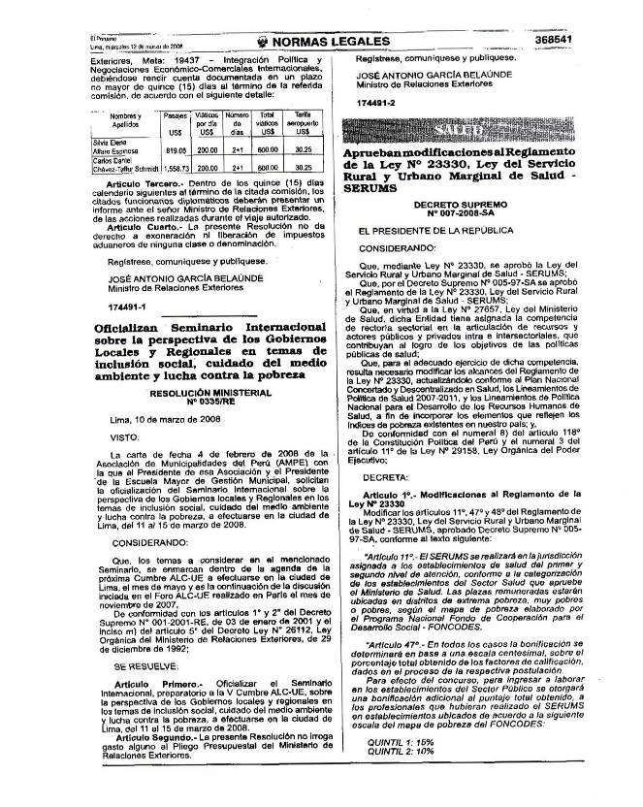
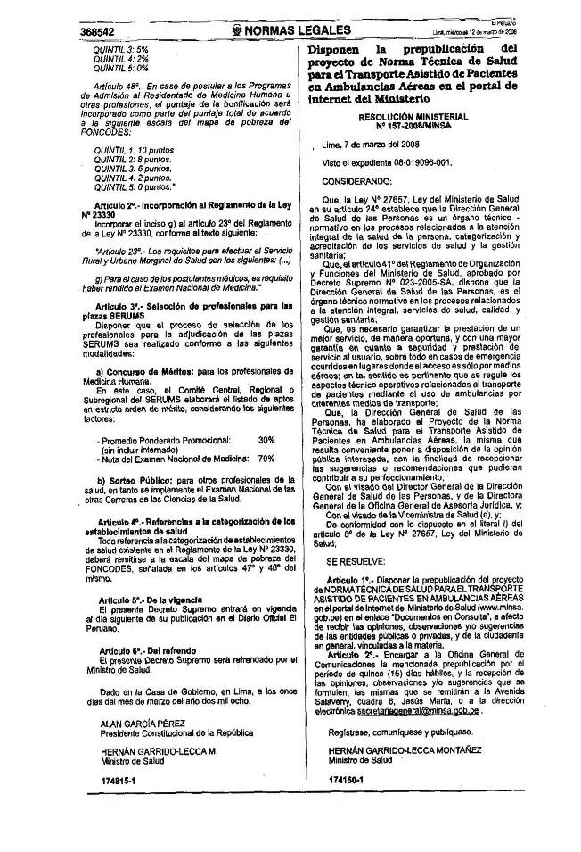
ANEXO 11
RESOLUCION DE BONIFICACION COMPLEMENTARIA AL SERUMS ANTES DEL 2008

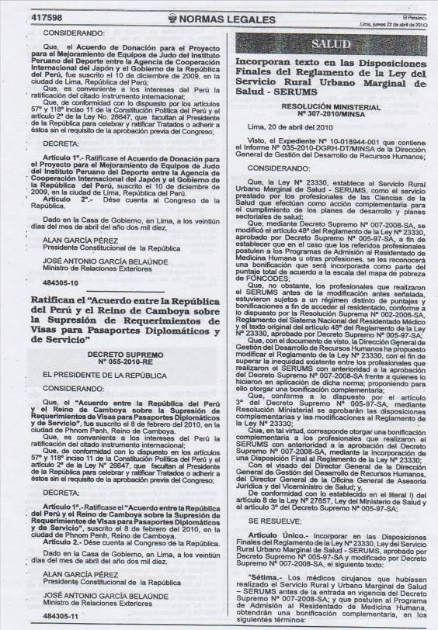


ANEXO 12

rESOLUCION DE especialidades y subespecialidades prioritarias

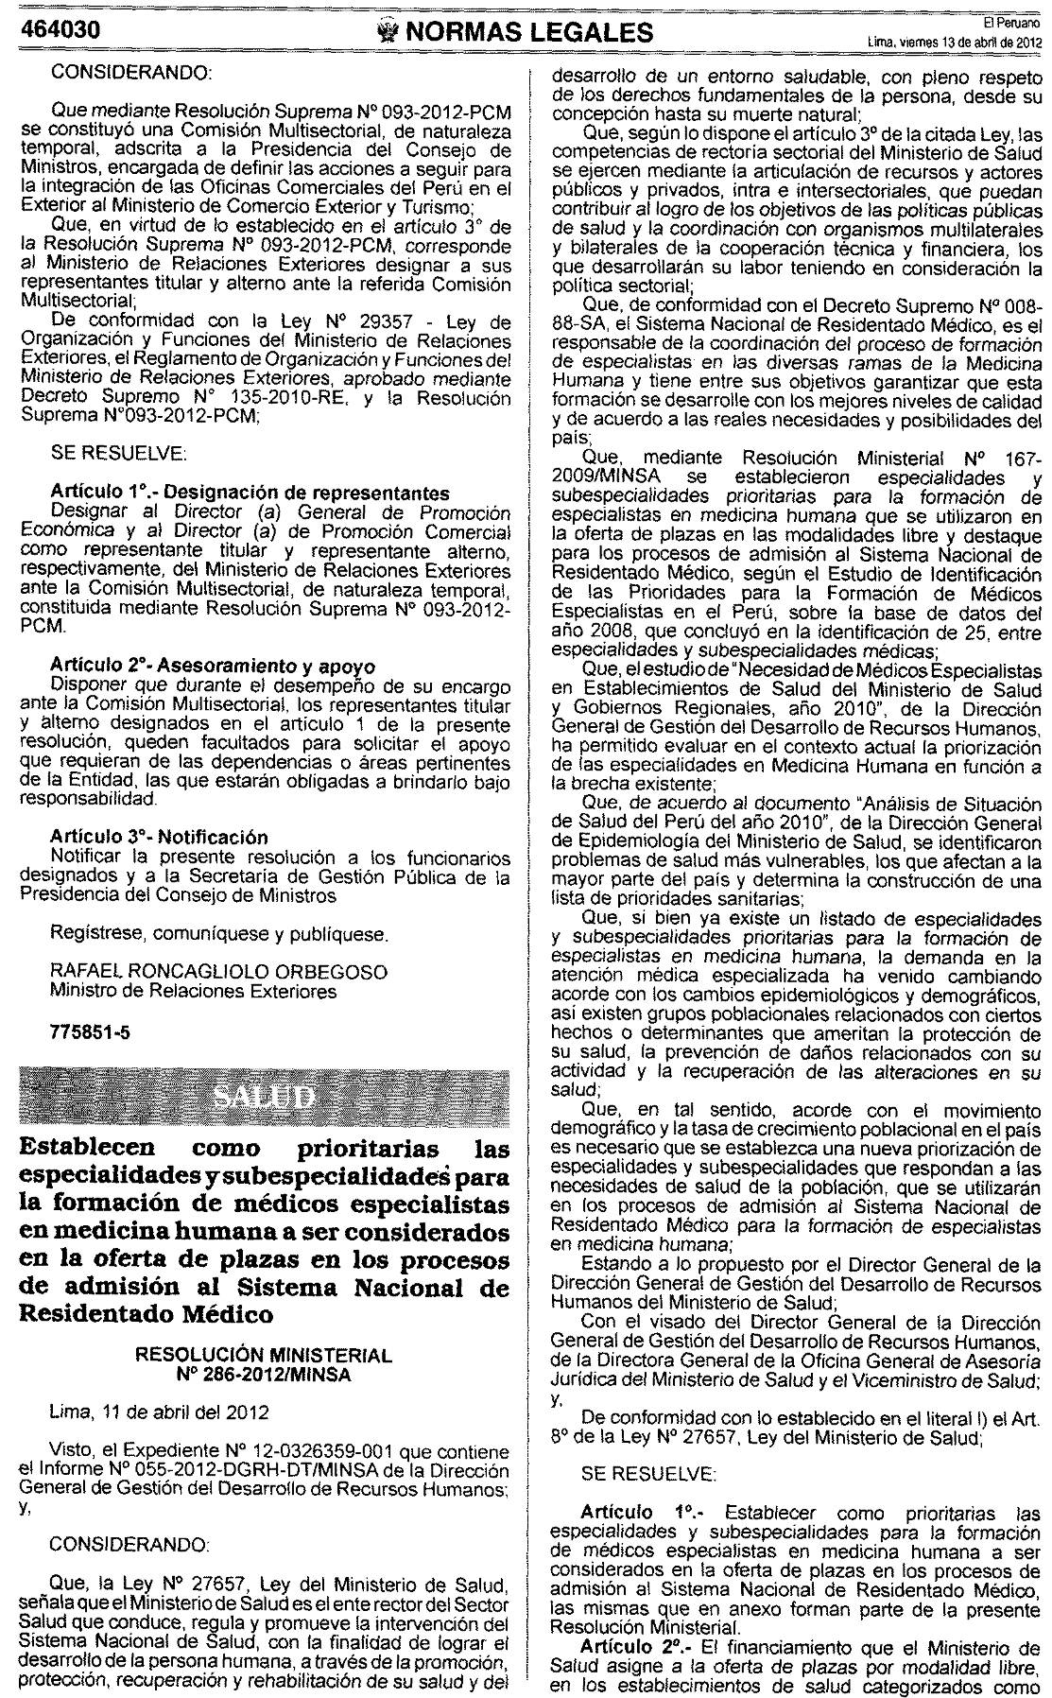
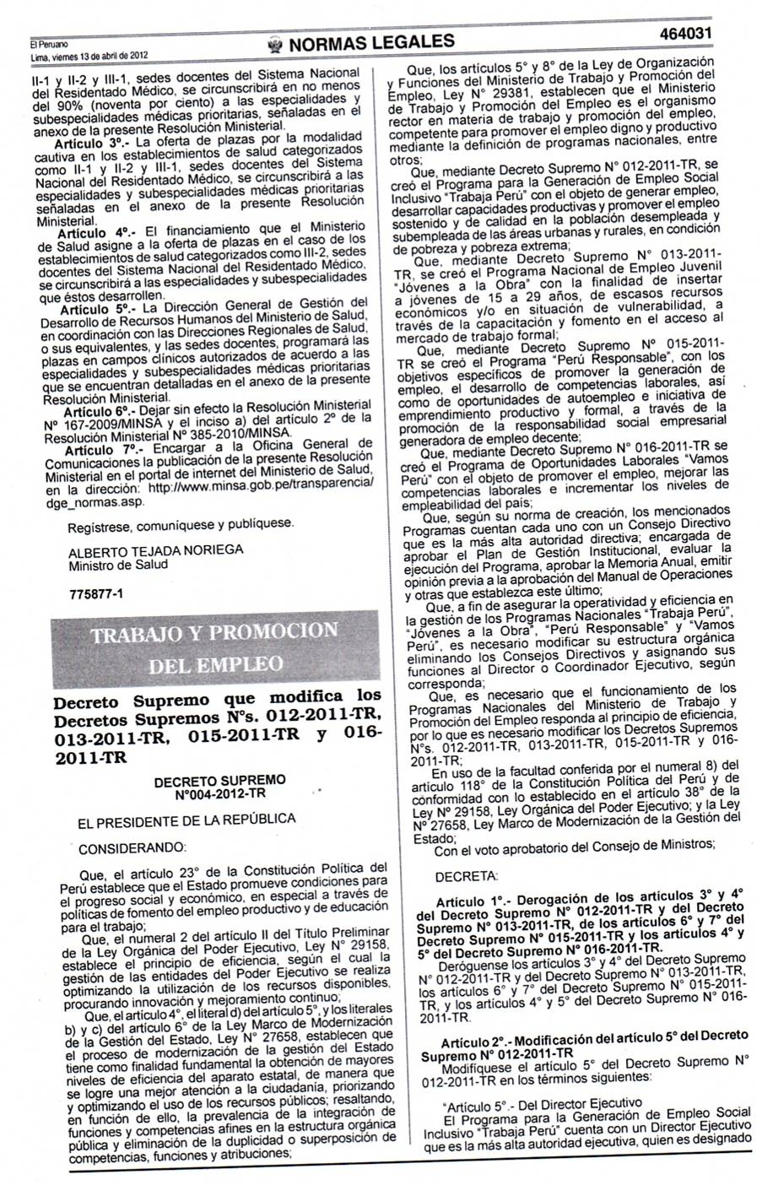
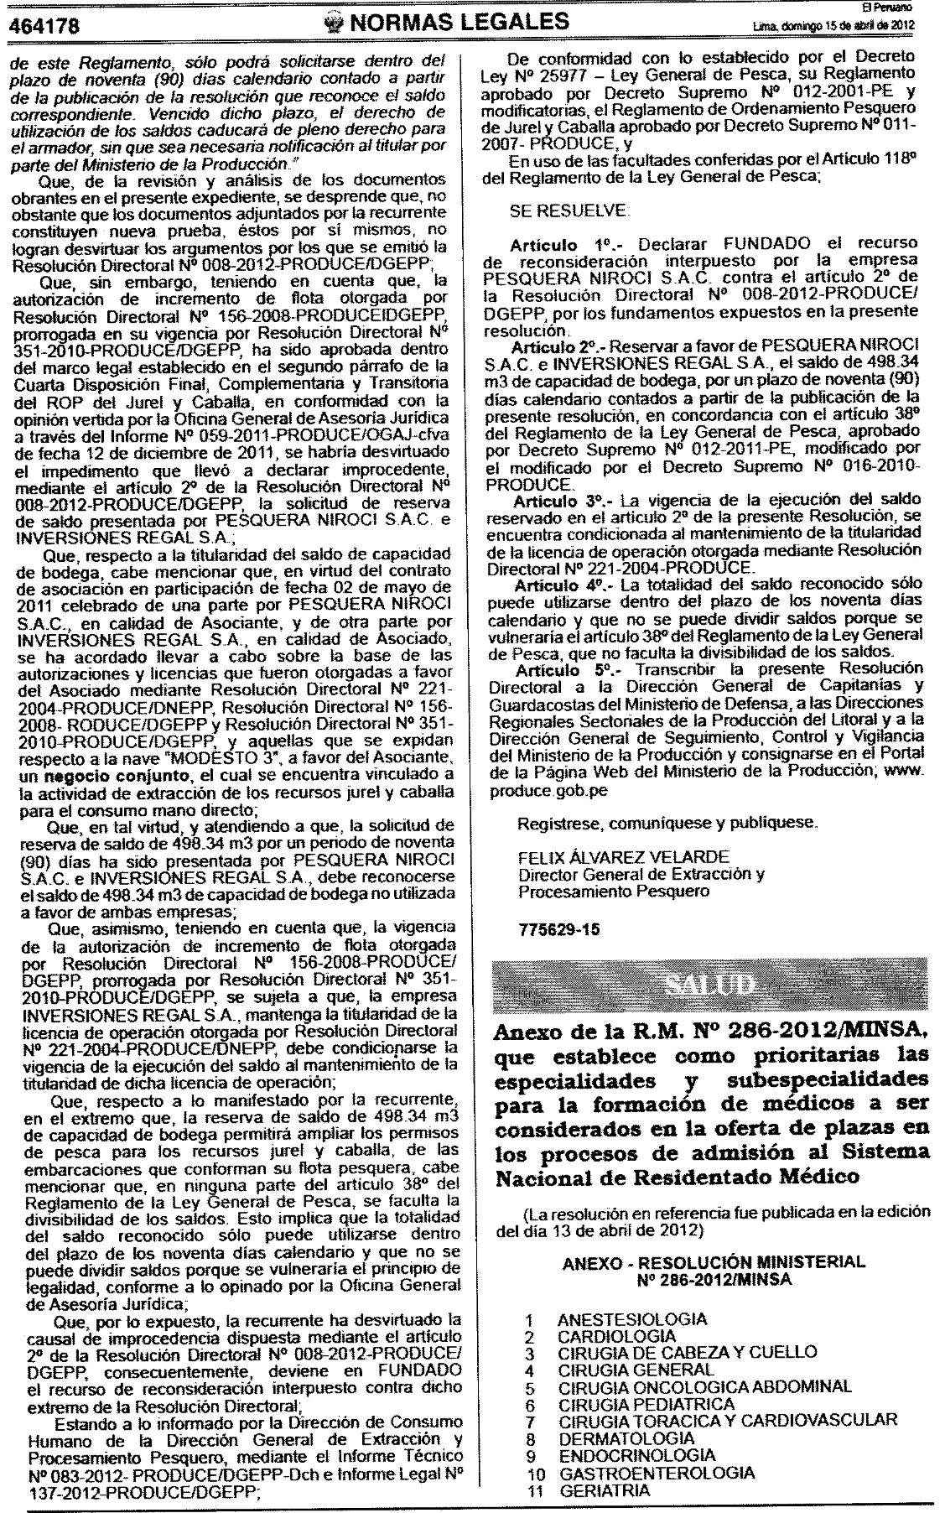
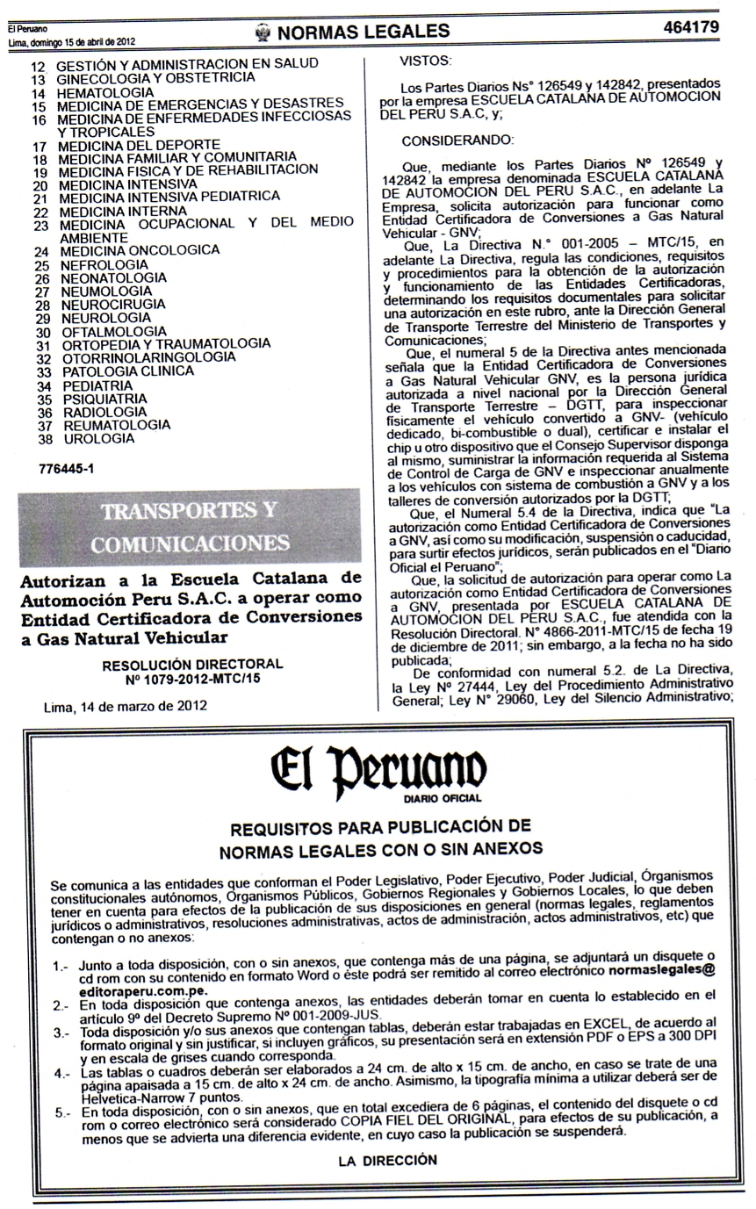
ANEXO 13
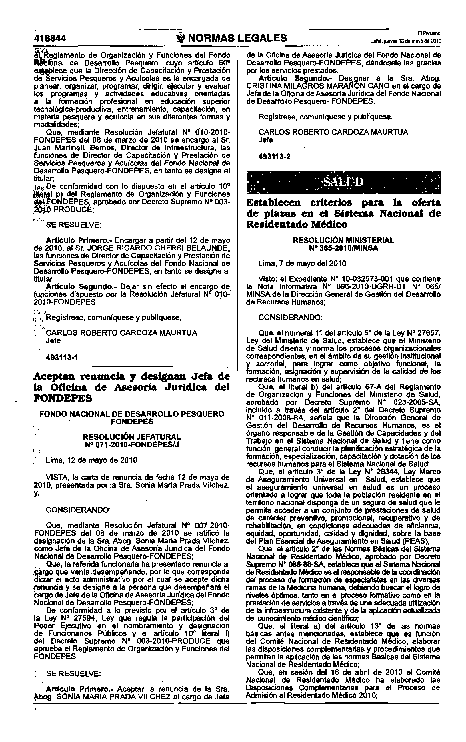
CRITERIOS PARA LA OFERTA DE PLAZAS EN EL SINAREME
